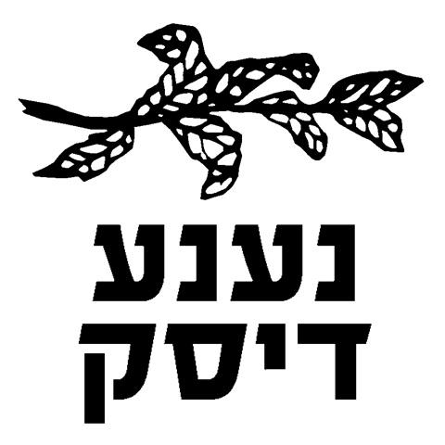
רוקפור

עיר לבנה, חיים באפור

רוקפור מוציאים סינגל וקליפ שני מתוך האלבום החדש שלהם, בו הם חוזרים לעבוד עם המפיק המוערך דני רכט ("האיש שראה הכל"). רכט שגם כתב את המילים לשיר יחד עם עדי גולד, נולד וגדל בתל אביב. בניגוד ל"דיבור" על העיר בשנים האחרונות, כ"בועה" מנותקת משאר חלקי הארץ, השיר מתאר את תל אביב בתוך רצף של מציאות ישראלית של מי שגדל בה בשנות ה-70 ויודע מה היה לפניו ורואה אותה גם היום, על היופי ועל האפור ("עיר לבנה, חיים באפור").

הטקסט והקליפ נוסטלגים ומפוכחים בו זמנית ואפשר למצוא בהם מקומות, אישים וסמלים מסוף שנות השישים ותחילת שנות השבעים, כמו : גלידה ויטמן, משה דיין, עיתון להיטון, יו-יו, סמי וסוסו, "מצעד הפזמונים" ועוד.

הקליפ משלב צילומים של הלהקה בהווה לצד צילומיו של הצלם ההולנדי וילהם ואן דה פול (Willem Van De Poll 1895-1970) משני ביקוריו בארץ (1948-9 ובשנת 1962).
ואן דה פול, מהצלמים האירופאים הנחשבים במאה העשרים, תיעד במסעותיו מקומות רבים ברחבי העולם. בתמונות שצילם במהלך שני ביקוריו בעיר, אפשר לראות את המשיכה שלו לתיעוד החיים היום-יומים בעיר על רחובותיה והאנשים החיים בה, ואת השילוב המיוחד בה בין האירופי למזרח התיכון.

חזרה לרוקפור - בחצי שנה האחרונה, לצד עבודה אינטנסיבית על האלבום החדש, הלהקה יצרה סדרת הופעות מיוחדת לרגל "חמישים שנה לקיץ של אהבה" בה אירחה את אביב גפן ודורון טלמון (ג'יין בורדו), השתתפה בפסטיבל אינדינגב ובפסטיבל הפסנתר שם נפתח סיבוב ההופעות החדש שלה שחורש את הארץ לאורך ולרוחב.
הופעות קרובות :
7/2 – בית אריה קלנג, אשדוד
22/2 פאבלה, מנוף
24/2 וונדר בר, חיפה
וב-14/3 בהופעה מיוחדת בצוותא, ת"א – אורח : גלעד כהנא

לפרטים נוספים :
רוקפור Rockfour / פייסבוק / יוטיוב

נורית כרמל – יחסי ציבור
nurit@nuritcarmel.com
052-5518181

